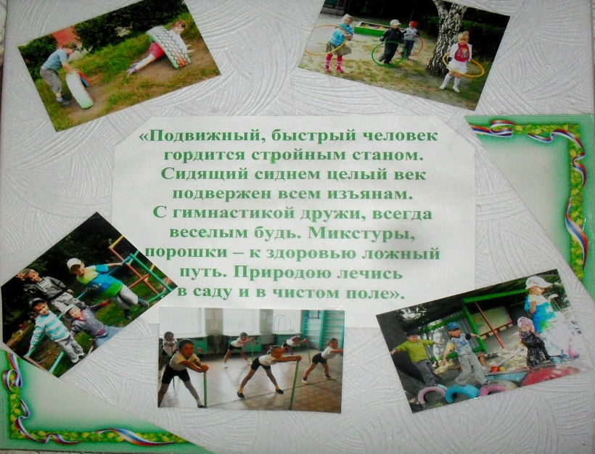

2015год

Физкультурно-оздоровительный проект нетрадиционное использование классических здоровье сберегающих технологий в физическом воспитании
и в оздоровлении дошкольников.

Опыт работы
Петровой Марины Анатольевны
Инструктора по физическому развитию
муниципального бюджетного дошкольного
образовательного учреждения
«Детский сад №21» «Радость»
города Троицка Челябинской области.

Содержание.

Введение.
Паспорт проекта.
Пояснительная записка.
Раздел 1. Педагогические условия.
Раздел 2.Педагогическая диагностика.
Раздел 3.Развитие движений.
Раздел 4.лечебно-профилактическая работа.
Раздел 5. Закаливание.
Раздел 6.Здоровый образ жизни.
Раздел 7.Взаимодействие с родителями.
Раздел8. Информационно-коммуникативные технологии.

Приложение.

1.Утренняя гимнастика в детском саду (схема).
2. Алгоритм занятия по физической культуре в детском саду.
3.Создание единого здоровье сберегающего пространства МБДОУ «Детский сад№21»
4.Программы физкультурно-оздоровительной направленности, используемые в ДУ.
5. Модель проекта «Нетрадиционное использование классических здоровье сберегающих технологий в физическом воспитании и оздоровлении дошкольников» (схема).
6.Формы взаимодействия с родителями по физическому воспитанию (схема).
7. Конспекты спортивных праздников.

ВВЕДЕНИЕ
«Актуальной задачей физического воспитания, - говорится в Концепции дошкольного воспитания, - является поиск эффективных средств совершенствования и развития двигательной сферы детей дошкольного возраста на основе формирования у них потребности в движении». Оздоровительную направленность должна иметь вся организация жизнедеятельности ребенка в дошкольном образовательном учреждении.
Любая система не прослужит достаточно эффективно и долго, если она не будет совершенствоваться, обновляться, модернизироваться. Поэтому актуальнейшей задачей на современном этапе развития дошкольного образования является осмысление накопленного опыта сохранение и укрепление здоровья детей, оценка его эффективности и модернизация содержания физкультурно-оздоровительной деятельности.
Оснований модернизации содержания физкультурно-оздоровительной работы в дошкольном учреждении достаточно много. Но главными, я считаю, следующие:
- Необходимость становления у человека уже с детских лет позиции созидателя в отношении своего здоровья и здоровья окружающих:
- Необходимость преодоления узкоспециализированных подходов в организации оздоровительной деятельности и физического воспитания.

В укреплении и сохранении собственного здоровья определяющая роль принадлежит самому человеку. С эти неразрывно связано и его умение оценивать свое здоровье и свои физические возможности. Эффективность самооценки здоровья прямым образом зависит от знания себя. Оно для ребенка дошкольного возраста предусматривает:

- Знание правил гигиены и ухода за своим телом;
- Знание наиболее опасных факторов риска для здоровья и жизни;
- Знание о том, как устроен человек, какие органы нуждаются в особой защите;
- Знание о своем физическом развитии, уровне физической подготовленности.
Навыки самооценки физического здоровья и напрямую связанных с ним показателей физического развития и физической подготовленности являются предпосылками приобретения детьми дошкольного возраста навыков самооценки своего психического состояния в старшем возрасте. Культурный, в полном смысле этого слова человек должен уметь «расшифровать» свое психическое состояние, владеть информацией о соответствующих признаках эмоционального благополучия, знать особенности своего темперамента, а также слабые и сильные стороны своего характера.. Это необходимо ему для того, чтобы выстраивать здоровую линию поведения во взаимодействии с социальным окружением. Но часть этих навыков, как показали исследования, человек способен освоить уже в дошкольном детстве.
Самооценка здоровья возможна только в том случае, если дети в состоянии осмыслить сущность этого понятия. Исследования, проведенные В.Г. Алямовской и Н.В. Кедяркиной, показали, что даже 4-5летние дети к критериям здоровья относят не только физические, но также психические и социальные признаки. Так, например, они чаще всего называли следующие признаки:
- эмоциональные -41% (например, здоровый человек всегда веселый);
-психической уравновешенности -19% (тот, кто здоровый, тот спокойный, не теряется и не ругается);
- интеллектуальные – 4% (кто здоровый, тот быстро решает всякие задачки).

Из признаков социального здоровья многие из числа опрошенных детей называли такой, например, как моральный комфорт (здоровый человек везде себя хорошо чувствует: и дома, и в школе, здоровый человек не боится быть в незнакомом месте и некоторые другие).

Актуальность. Перед детским садом в настоящее время стоит вопрос о путях совершенствования работы по укреплению здоровья, развитию движений и физическому развитию детей. Известно, что здоровье только на 708% зависит от здравоохранения и более чем на половину – от образа жизни человека. Забота о здоровом образе жизни – это основа физического и нравственного здоровья, а обеспечить укрепление здоровья можно только путем комплексного решения педагогических, медицинских и социальных вопросов.
Это и привело к необходимости организовать физическое воспитание в ДОУ таким образом, чтобы оно:
- Обеспечивало каждому ребенку гармоничное развитие,
- Помогало ему использовать резервы своего организма для сохранения, укрепления здоровья и повышения его уровня;
- Приобщало детей и родителей к физической культуре и здоровому образу жизни.

Результатом педагогических исследований и размышлений стал проект

«Нетрадиционное использование классических здоровье сберегающих технологий в физическом воспитании и в оздоровлении дошкольников».

ПАСПОРТ ПРОЕКТА.
ФИЗКУЛЬТУРНО-ОЗДОРОВИТЕЛЬНЫЙ ПРОЕКТ.
КРАТКАЯ АННОТАЦИЯ.
Тема: «Нетрадиционное использование классических здоровье сберегающих технологий в физическом воспитании и в оздоровлении дошкольников».
Автор: Петрова М.А., инструктор по физическому развитию МБДОУ «Детский сад №21» города Троицка Челябинской области.
Характеристика проекта:
- Вид работы – практико-ориентировочный проект;
- Предметно0содержательная область – междисциплинарный;
- Характер доминирующей проектной деятельности – практико-ориентировочного характера (прикладной).
Виды профессиональной деятельности:
- Преподавательская;
- Методическая;
- Исследовательская;
- Социально-педагогическая;
- Воспитательная;
- Культурно-просветительская;
- Коррекционно-развивающая.

Цель проекта: Организовать физическое воспитание в ДОУ таким образом, стобы оно обеспечивало каждому ребенку гармоничное развитие, помогало ему использовать резервы своего организма для сохранения, укрепления здоровья и повышения его уровня; приобщение детей и родителей к физической культуре и здоровому образу жизни.
Сущность проекта: Успешное решение поставленных задач и выполнение требований Госстандарта возможно лишь при условии комплексного использования всех средств физического воспитания ( физических упражнений, рационального режима, закаливания). Поэтому работа по воспитанию здорового ребенка осуществляется через систему физкультурно-оздоровительной работы, включающей в себя восемь взаимосвязанных блоков.
Актуальность. Забота о здоровом образе жизни – это основа физического и нравственного здоровья, а обеспечить укрепление здоровья можно только путем комплексного решения педагогических, медицинских и социальных вопросов.
Практическая значимость. Валеологические знания, массаж, йога приучают ребенка сознательно относиться к своему здоровью: утренняя гимнастика, бег, физзанятия, аэробика, дыхательные упражнения, народные подвижные игры, спортивные игры способствуют развитию речи, физических качеств, формированию патриотических чувств; просмотр презентаций знакомит дошкольника с разнообразием мира информационных технологий.
Инновационная направленность. Использование указанных оздоровительных технологий в игровом варианте: обучение и оздоровление происходит с легкостью, упражнения и оздоровительные техники остаются в памяти ребенка надолго. Новизна и в формировании нового типа взаимодействия детского сада и семьи, характеризующая доверительными отношениями педагогов, специалистов с родителями и помогающая корректно влиять на воспитательную позицию семьи.

ПОЯСНИТЕЛЬНАЯ ЗАПИСКА

Именно в дошкольном возрасте в результате целенаправленного педагогического воздействия формируется здоровье, привычка к здоровому образу жизни, общая выносливость, работоспособность организма и другие качества, необходимые для полноценного развития личности. Деятельность взрослого, направленная на укрепление здоровья, составляет содержание физического воспитания, что обеспечивает малышу физическое развитие. Подвижные игры и игровые движения – естественные спутники жизни ребенка, обладающие великой воспитательной силой, формирующие физические и личностные качества ребенка. Я применяю народные подвижные игры и игровые подражательные движения на физзанятиях, утренней гимнастики, досугах, самостоятельной детской деятельности :оздоровительная аэробика, йога, русский народный фольклор, закаливающие процедуры (общеукрепляющий массаж спины, стоп, кистей рук). При этом семья является активным участником воспитательно-образовательного процесса ребенка.
Цель проекта:
- Изучить проблему формирования основ здорового образа жизни у детей дошкольного возраста;
- Разработать 1. перспективное планирование по физическому воспитанию с применением оздоровительных методик на группы старшего дошкольного возраста; 2. Методику применения классических здоровье сберегающих технологий (массаж, йога, аэробика, дыхательная гимнастики) в игровой форме.
- Создать медиа-коллекцию детских презентаций по темам : «Спорт», «ОБЖ», «Йога», «ЗОЖ» для дальнейшего использования в воспитательно – образовательном процессе.

Объект – Физическое воспитание детей дошкольного возраста.
Предмет – Уровень физической подготовленности и показатели здоровья детей дошкольного возраста
Гипотеза: Здоровье детей будет сохраняться, укрепляться и развиваться, а физические качества будут эффективно совершенствоваться при условии, если будет разработана система работы с детьми и их родителями по физическому воспитанию и оздоровлению с использованием инновационных здоровье сберегающих технологий, новых активных форм работы с родителями по формированию привычки в здоровом образе жизни.
Ожидаемый результат:
- Снижение уровня заболеваемости.
- Повышение уровня физической подготовленности.
- Сформированность осознанной потребности в ведении здорового образа жизни.
- Благотворное влияние на развитие речи, расширение кругозора, физических и нравственных качеств, сохранение и укрепление здоровья.
Методы исследования: анкетирование, беседы, интервью, тестирование,метод обобщения независимых характеристик (естественный педагогический эксперимент), математическая обработка результатов.
Этапы реализации проекта:
1 этап: Организационный.
2 этап: Диагностический.
3 этап: Практический.
4 этап: Обобщающий.
База исследования:
МБДОУ «Детский сад №21»подготовительная группа №11
Участники проекта: дети, инструктор по физическому развитию, старшая медсестра, квалифицированные воспитатели дошкольных групп, старший воспитатель (методист), заведующая ДОУ, родители.
Научная основа:
В проекте использованы Идеи Змановского Ю.Ф., Алямовской Н.Н., Дороновой Т.Н. о воспитании здорового ребенка. Концепция проекта основана на междисциплинарном научно-практическом направлении В.Т. Кудрявцева – развивающей педагогике оздоровления (см. Педагогика оздоровления: основные представления и принципы).
В основе построения воспитательно-образовательной работы в ДОУ лежит уровень развития, заданный «Программой воспитания и обучения детей в детском саду « М.А. Васильевой, а главным фактором является учет состояния физического здоровья детей и их потенциала. На основе диагностических данных была составлена комплексная система физического воспитания и оздоровления детей в старших дошкольных группах.
Научная новизна:
Использование указанных оздоровительных технологий в игровом варианте - обучение и оздоровление происходит с легкостью, упражнения и оздоровительные техники остаются в памяти ребенка надолго. Новизна и в формировании нового типа взаимодействия детского сада и семьи, характеризующаяся доверительными отношениями педагогов, специалиста с родителями и помогающая корректно влиять на воспитательную позицию семьи.
Практическая значимость:
Валеологические знания (понятия о частях тела, значимость каждого органа),
массаж, йога, ритмика приучают ребенка сознательно относится в своему
здоровью.
- Диагностика и анализ показателей 2015, по сравнению с 2014 годом
Физическая подготовленность – возрастание на ___%
Скоростные качества – возрастание на ______%
Показатели гибкости – возрастание на ______%
Скоростно-силовые качества – возрастание на 12%
Диагностика дыхательной системы – возрастание на 7, 9%
Простудная заболеваемость – снижение на 1,5%
Посещаемость - на 3,1 %
Индекс здоровья – возрастание на 10%.
- Разработаны:
1)Перспективное планирование по физическому воспитанию с применением оздоровительных методик на старший дошкольный возраст;
2) система дыхательных упражнений в игровой форме по возрастам;
3) Серия комплексов оздоровительной ритмики в игровой форме;
4)Методика применения игрового массажа.
5) методика применения упражнений йоги и восточной гимнастики.
6) игровые комплексы упражнений по профилактики нарушений осанки и стопы;
7) Создана коллекция детских презентаций по темам «Спорт» (Наша мини-Олимпиада), «ОБЖ». «ЗОЖ».
8) Создан мини-сайт WWW.nsportal/ru; пополнение материала по физвоспитанию на сайте МБДОУ№21 - detsad74-21/ru
Определенность перспектив продолжения работы, обоснованность необходимых для этого условий:
- Повышение качества образования методом совершенствования методики проведения занятий и использование ИКТ;
- Расширение возможностей проекта за счет использования фитбола, диска «Здоровья», ручных экспандеров, нависного турника, батута, массажных мячей (укрепление мышц спины и профилактика осанки), внедрение спортивных игр (мини-баскетбол, пионербол, классы, футбол, кегельбол).
- Разработка пакетов диагностик оздоровления, физического и психического развития дошкольников.

Степень распространения представленного проекта:

- Внедрение инновационных технологий проекта на едином здоровье сберегающем пространстве МБДОУ №21;
- Консультации по содержанию проекта на педсовете, на родительских собраниях, методических объединениях города;
- Защита проекта на методическом объединении;
- Выступление на областной конференции «Инновационные проекты в сфере образования»;
- Адрес сайтов в интернете: WWW.nsportal/ru
pedagogkonkursy@gmail.com

- РАЗДЕЛ ПЕДАГОГИЧЕСКИЕ УСЛОВИЯ

Для полноценного физического здоровья детей, реализации потребности в движении в ДУ созданы определенные условия:
- Полностью оборудованный физкультурный зал для работы с детьми дошкольного возраста по развитию физических качеств, профилактики нарушения осанки и плоскостопия (укреплению мышц туловища, рук, ног), по развитию двигательной активности и координаций движения (тренированности детского организма), что влияет на повышение эффективности общеразвивающих упражнений и подвижных игр, положительно влияет на психоэмоциональную сферу.

Набор оборудования позволяет включить в работу большую группу детей, что обеспечивает высокую моторную плотность занятий. Оборудование размещено согласно требованиям санпина, в безопасном для детей месте (не загромождает полезную площадь помещения), дети имеют свободный доступ к любому спортивному снаряду.

Я разнообразила имеющее оборудование нестандартным материалом, что способствовало повышению спортивного интереса у детей. Мною изготовлена дорожка «Здоровья», дорожка со следами, шнуры разных размеров, волейбольная сетка, кирпичики, дощечки, тренажеры для профилактики плоскостопия, набивные мячи, султанчики, звоночки.

Физкультурное занятие с диском «Здоровье»
(сюжетно-игровое – «Лесные приключения»)
с детьми 6-7 лет.
Цель: Совершенствовать двигательные умения и навыки на диске; развивать координацию движений и физические качества; укреплять мышцы туловища и ног. Формировать правильную осанку (укреплять опорно-двигательный аппарат).

Оборудование: Диски «Здоровье» на каждого ребенка, обручи, кирпичики, мячи, массажные дорожки, узкая скамейка, гимнастические палки, турник, канат.
Ход занятия:
1 часть. Воспитатель: сегодня ночью мне приснился сон: мы с вами оказались в лесу, где не ступала нога человека, непроходимые заросли деревьев и зеленых насаждений. Я хочу предложить вам отправиться в мой сон. Вы согласны? Итак, вперед! Идем по широкой дороге – ходьба парами. Стоп, а теперь спиной вперед - осматриваясь кругом. Можно немного пробежаться. Идем по едва заметной тропинке, пробираясь через высокие, густые травы и частый кустарник – ходьба в полном приседе. А вот и первая преграда – река.
Если речка голубая пробудилась ото сна,
И бежит, в полях сверкая,
Значит, к нам пришла – Весна!
Надуваем лодки и пробираемся на них - сидя верхом на скамейке, передвигаться при помощи рук, ходьба змейкой между флажками (энергично работая руками – веслами). Река позади, мы потихоньку пробираемся к болоту. Вот оно – ходьба по кирпичикам.
2 часть. Чтобы болото нас не засосало, встаем на кочки.
На снегу прозрачные льдинки – кружева,
Первые проталины, первая трава.
Дети берут диски и встают на них, выполняют комплекс упражнений, вместе с воспитателем:
- «Ищем опору» - И.п. стоя на диске правой ногой (левая на полу), делать вращения влево-вправо, то же другой ногой.
- «Разгоним ряску» - И.п. стоя на четвереньках, опираться руками на диск, передвигая руками вокруг диска.
- «Лягушачьи приседания» - И.п. стоя на диске, ноги широко расставлены, приседать, разводя руки в стороны.
- «Неуверенный заяц» - И.п. стоя на одной ноге на диске, второй отталкиваясь, вращаться вокруг своей оси.
- «Жучок» - И.п. сидя на диске по-турецки, отталкиваясь обеими руками от пола вращаться (влево) вправо.
- «Стрекоза» - И.п. Стоя на диске на правой ноге, левая - назад-вверх, ноги поменять.
- «Дружные бобры» - И.п. Дети стоят на дисках парами друг против друга, держась за руки. Сгибать и выпрямлять руки, вращаются влево (вправо).
- «Танец бабочек» - И.п. стоя на диске двумя ногами, вращаться влево – вправо сгибая ноги в коленях.
- «Марш бобров» - И.п. стоя на диске, ходить на месте.
Каждое упражнение выполнять 30-50сек.

ОД: Воспитатель: На болоте очень сыро, чтобы покинуть это место нам понадобятся:
1. опоры – берем палки и при помощи гимнастических палок (руки на палке сверху, упираясь руками на палку прыгать вперед, ноги врозь (палка между ног).
2. Впереди высокие лианы (гимнастическая стенка) перебираясь по лианам боком, спускаемся вниз (вис на турнике, спрыгивание).
3. Подтягиваясь на канате (лежа на спине) продвигаемся над пропастью.
4. Переходим через реку по узкому бревну (узкая скамейка), сохраняя равновесие.

Воспитатель: Вот мы и выбрались на сухое место.
Если солнце разрумянит наши щечки докрасна,
Нам еще приятней станет -
Значит, к нам пришла Весна!
Если снег везде растаял
И трава в полях видна,
И поет пичужек стая
Значит, к нам пришла – Весна!
Поиграем?
Игра – перебежки.
3 часть: М/п «Золотые ворота»
- Ай, дили, дили, дили наши руки сплетены,
Мы их подняли повыше, получилась – красота,
Получились не простые, золотые ворота.
Возле норки крота, стала горка крута.
Проходите, кто хотите в золотые ворота.

Воспитатель: Кто под воротики пройдет – будет счастлив целый год!
Проходите, кто хотите в золотые ворота.

Упражнение на релаксацию:
- Вырос высокий цветок на поляне,
Утром весенним раскрыл лепестки.
Всем лепесткам красоту и питанье,
Дружно дают под землей корешки.

- Встали дети ровно в круг, а затем присели вдруг.
Дружно сделали хлопок, и над головою хлоп.
А теперь идут по кругу,
Улыбаются друг другу!

Воспитатель: Дети, будьте здоровы, до свидания!
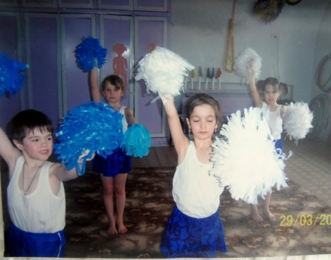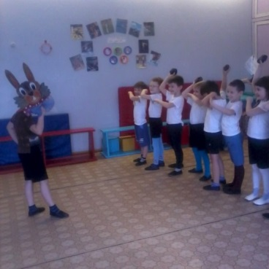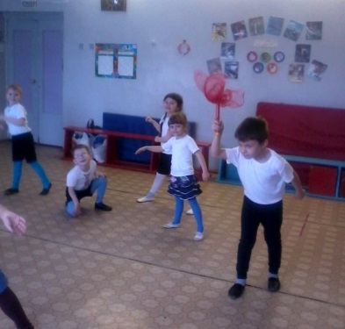
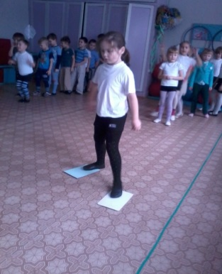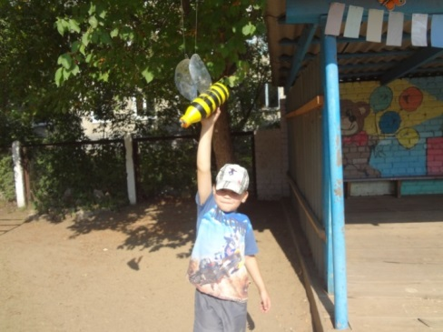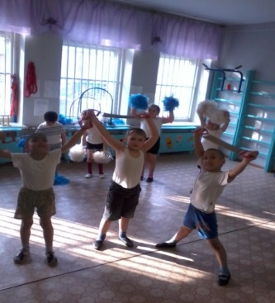
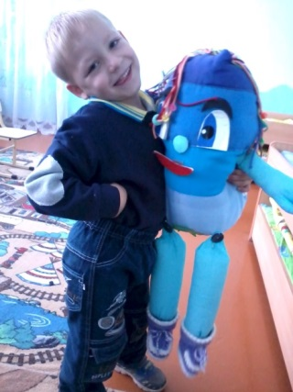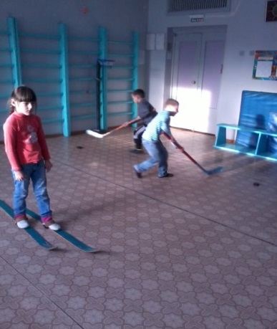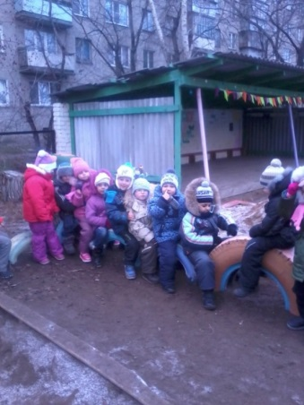
- Для активизации подвижной деятельности детей в свободное от занятий время, разместила нестандартное оборудование в групповых помещениях. По моим рекомендациям воспитатели групп изготовили султанчики, сухой дождь (для дыхательной гимнастики) Дорожки-топожки, шнуры, набивные мячи, приобрели платочки, мелкие шарики, бруски (профилактика плоскостопия).
Теперь дети имеют возможность пользоваться вспомогательным оборудованием в свободное время. Мы пересмотрели содержание центра двигательной активности в каждой группе ДУ. Разработали рекомендации по содержанию двигательных цетров в соответствии с возрастными и поло-ролевыми особенностями детей, чтобы они стали основой для их самостоятельной двигательной активности.
Подготовительная группа№9 Подготовительная группа №8 Подготовительная группа №7
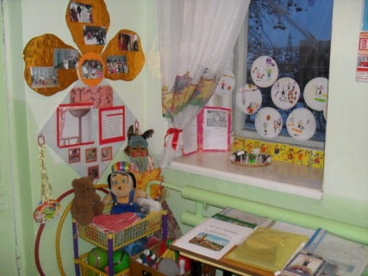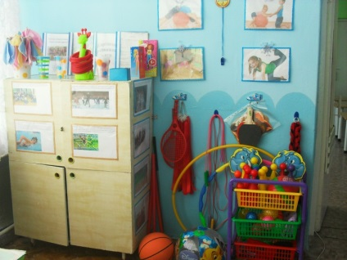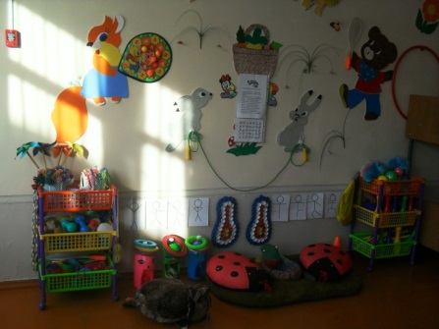
Старшая, речевая группа№6 Старшая группа, речевая №3 Средняя группа
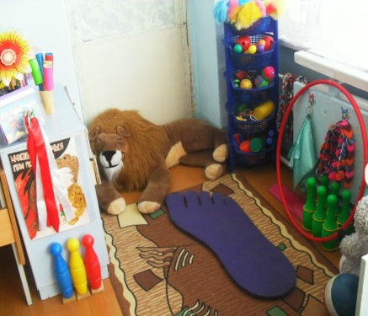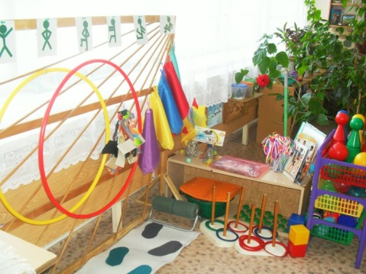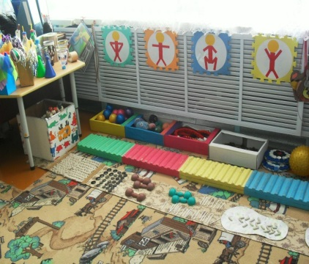
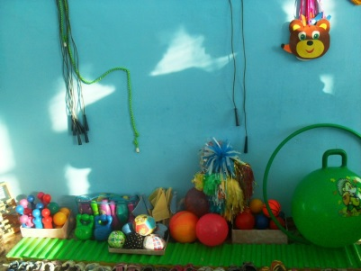 2-я мл.группа 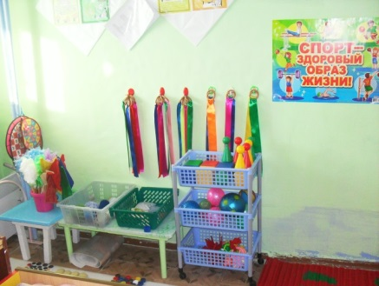
- На спортивной площадки детского сада оборудовано место для подвижных и спортивных игр (с разлиновкой на асфальте), беговые дорожки на 30 и 60м.
- В ДОУ имеется физиотерапевтический кабинет с аппаратами: УВЧ, тубусный кварц, кислородный коктейль, ингаляторы, УФО (общее и миндалин), лампа Чижевского (ионизация воздуха), кварцевые банки, облучатель бактерицидный, массажный кабинет. Итак, условия, созданные в ДОУ, позволяют обеспечить физическую активность детей и организацию оздоровительной работы.
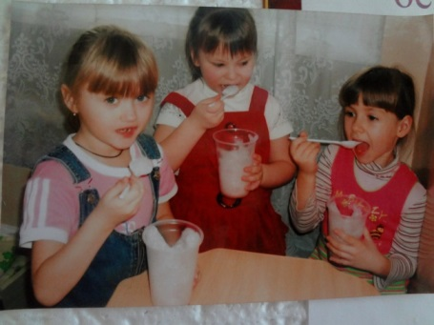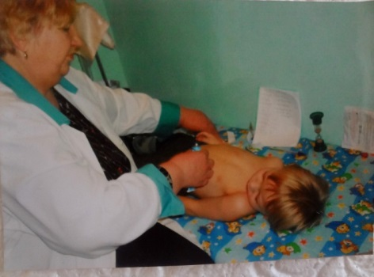
- РАЗДЕЛ ПЕДАГОГИЧЕСКАЯ ДИАГНОСТИКА

Вся работа по физическому воспитанию строится с учетом их физической подготовленности и имеющихся отклонений в состоянии здоровья. Основой являются результаты медико-педагогической диагностики. Уровень физической подготовленности дошкольников определяется в начале учебного года (сентябрь-октябрь) и в конце (май) с помощью специально разработанного пакета диагностик (тестов).
В ДОУ на каждого ребенка оформляется индивидуальная карта. Обработка данных позволила выделить три группы здоровья детей для осуществления дифференцированного подхода в процессе развития двигательных умений.
1 группа – основная (которую составляют дети с нормальным уровнем физического развития и основных функций организма0. С тренирующей психо- физической нагрузкой.
2 группа – подготовительная (дети, имеющие некоторые функциональные отклонения и часто болеющие), с умеренной нагрузкой.
3 группа – риска с ограниченной физической и психической нагрузкой (эту группу составляют дети, имеющие хронические заболевания и дети после болезни).
Группы эти непостоянны, т.к. по результатам функциональных проб дети могут быть переведены или в более сильную или с более слабую группу, т.е. в норме пульс детей младшего возраста в ответ на физическую нагрузку может учащаться на 25-20%, а АД 5-15 мм.. Частота дыхания увеличивается на на 4-6 уд. В мин.. Неудовлетворительные результаты определяют более слабую группу, а дети, выполняющие тесты с легкостью, переводятся в более сильную группу.
Это позволяет планировать физкультурно-оздоровительную работу с учетом имеющихся отклонений в состоянии здоровья. Используя свои наблюдения, определила, что в работе с детьми необходимо соблюдать следующее:
- Физическая нагрузка должна быть адекватна возрасту, полу ребенка, уровню физического развития, биологическому портрету и группе здоровья.
- Необходимо сочетание двигательной активности с закаливающими процедурами.
- Обязательное включение в комплекс физического воспитания классических оздоровительных техник (в игровой форме) –релаксации, дыхательной и пальчиковой гимнастики, оздоровительной аэробики, игрового массажа, гимнастики для глаз, упражнений йоги.
- Проведение циклических упражнений для повышения выносливости.
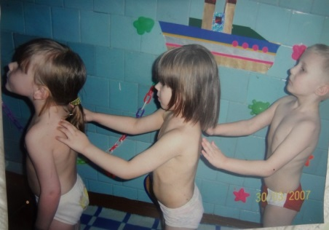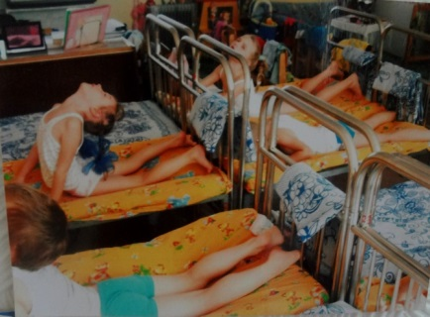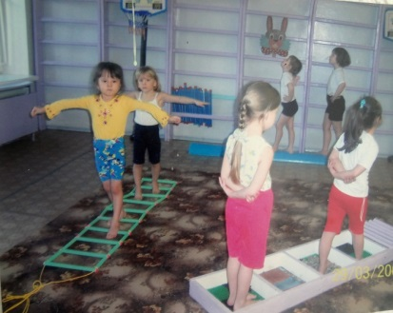
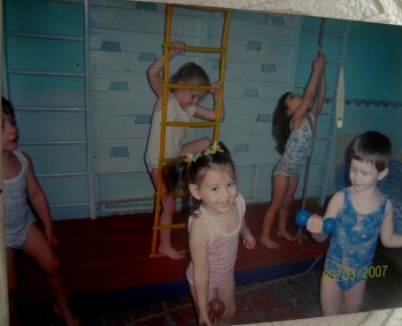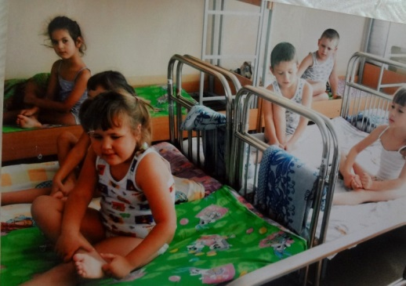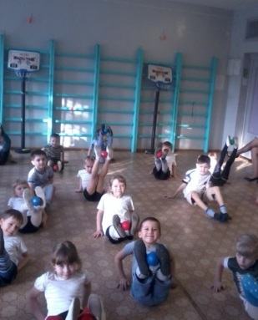
Именно эти сведения служат основанием для конкретных рекомендаций педагогам и родителям. В процессе работы с детьми предусматривается систематический медико-педагогический контроль.

- РАЗДЕЛ РАЗВИТИЕ ДВИЖЕНИЙ

Под руководством взрослых ежедневно проводятся мероприятия, способствующие активизиции двигательной деятельности, на которую отводится ежедневно не менее 2-2,5 часов, из них особое внимание уделяется коррекционной работе.
Утренняя гимнастика – это положительный заряд бодрости на весь день.
Разнообразие форм проведения утренней гимнастики способствует формированию интереса детей к движению:
- Оздоровительный (дозированный) бег;
- Дыхательная гимнастика и игры;
- Упражнения на коррекцию осанки и стопы;
- Гимнастика в сюжетной форме, с предметами и без них;
- Оздоровительная ха-тха йога:
- Ритмика и аэробика;
- Гимнастика по интересам детей (самостоятельный показ упражнений);
- Веселый тренинг и психогимнастика.
Это отражено в перспективном планировании. В каждом возрастном периоде физкультурные занятия должны достовлять удовольствие, учить детей ориентированься в пространстве, с определенной целью использовать спортивные снаряды и оборудование (развивать физические качества – скорость, силу, выносливость), формировать потребность в движении, развивать амплитуду движений и самостоятельность (самоконтроль).
Условия для эффективного проведения занятий:
- Планирование занятий в соответствии с задачами на данный период, условиями подготовленности детей;
- С целью увеличения двигательной активности использую различные способы организации детей ( в ОРУ,ОД, играх);
- Четкое распределение физической нагрузки на детский организм;
- Широкое использование спортивного инвентаря и оборудования, музыкального сопровождения, что повышает эмоциональное состояние и актисность детей.
Занятия по физическому развитию эффективны только в том случае, если они не ущемляют индивидуальность ребенка, реализацию его склонностей, интересов. В соответствии с этим занятия строятся на двух основаниях:
- Планировании, направленном на усвоение детьми определенного содержания;
- Педагогической импровизации, посредством которой варьируется содержание, формы и методы в каждой конкретной ситуации взаимодействия с ребенком.
Сочетание этих подходов возможно только при тесном взаимодействии с воспитателми дошкольных групп. Часть занятий, проводимых воспитателем, являются подготовительными к освоению нового двигательного материала, который дает физинструктор. А двигательный опыт, который дети накопили затем используется воспитателями групп в различных физкультурных мероприятиях.

- ЛЕЧЕБНО-ПРОФИЛАКТИЧЕСКАЯ РАБОТА

Обеспечит эффективную физкультурно-оздоровительную работу можно только при условии содружества медицины и педагогики.
Лечебно-профилактическая работа в ДОУ строится на основе анализа заболеваемости в предыдущие годы, чтобы проследить степень эффективности принимаемых практитических мер, диагностических данных сосояния здоровья детей, уровня их физического развития, физической подготовленности.
Эта работа имеет поэтапное выполнение:
- подготовительный
- интенсивноя профилактика
- восстановительный.
На каждом из этапов используются свои специфические физиотерапевтические и общеукрепляющие процедуры.
Первый период готовит детей к самому неблагоприятному времени в сезоне. Поэтому используется ультрафиолетовое облучение, массаж, курс приема элеутеракокка.
Во втором периоде есть необходимость использовать систему мер для предупреждения ОРВИ, ангины. Дети принимают кислородный коктейль, полоскание горла лечебными растворами, используется витаминизация третьего блюда.
В восстановительный период желательно укрепить защитные силы детского организма, вернувшихся после заболевания. У этих детей несколько иной режим дня: снижаются физические нагрузки, закаливающие процедуры строго индивидуализируются. Мероприятия комплексного плана лечебно-профилактической работы осуществляется медицинскими работниками.

- РАЗДЕЛ ЗАКАЛИВАНИЕ

Развитие движений в полной мере не обеспечивает укрепление здоровья, поэтому особое внимание в режиме дня уделяется проведению закаливающих процедур. Закаливающие пероприятия содействуют созданию привычек здорового образа жизни.
Мною разработана система закаливания, предусматривающая разнообразные формы и методы, сезонные изменения, возраст и индивидуальные особенности здоровья детей. Это обеспечивает увеличение мер воздействия на протяжении время пребывания ребенка в ДУ.
Закаливающие процедуры
Нельзя проводить закаливание малыша процедурами, которые ему не нравятся!

- Воздушные ванны для тела
Дети ежедневно, по 15-20 минут играют в предварительно проветриваемо помещении в облегченной одежде, босиком.
Общеукрепляющий массаж стоп, спины после дневного сна с дыхательными упражнениями:
- Облака, облака – пышные и белые. Вы скажите, облака, из чего вы сделаны?
Общеукрепляющий Может вас, облака, сделали из молока? Может быть из ваты, из бумаги мятой?
Никогда, никогда отвечали облака, нас не делали из молока, никогда из ваты, из бумаги мятой.
Мы – дождевые, мы – грозовые!
Если летом мы идем, мы с собою дождь несем.
Если мы идем зимою, мы пургу несем с собою.
- Как повадился коток, ко старушки в погребок. По сметану, по творог.
Как увидели кота Таня с Маней из окна,
Они хлопнули окном, побежали за котом.
Как догнали кота по среди двора, постегали его хворостинкою,
Вот тебе, коток, и сметана, и творог, и сладкое молочко.
- Вот так полянка, лесная полянка с сочной, зеленой и сладкой травой
На этой полянке пасутся козлята и щиплют, и щиплют, и щиплют траву.
На эту полянку пришли и слоны и топчут, и топчут, и топчут цветы.
Давайте, ребята прогоним слонов,
Пусть солнышко светит для наших цветов.
- Цыпленок на цыпочках крался за кошкой,
А кошка на цыпочках шла за Антошкой.
Антошка на цыпочках двигался к дому,
Теперь повернемся, пойдем по- другому.
На пятках за кошкой плетется Антошка,
За бедным цыпленком усатая кошка.
Цыпленок от страха забрался в корзину,
Сердитая кошка выгнула спину.
Все движения разминки выполняем без запинки.
Эй,попрыгали на месте. Эх, руками машем вместе.
Эхе-хе, прогнули спинки, посмотрели на картинки.
Эге-ге, нагнулись ниже, наклонились к полу ближе.
Э-э-э, какой же ты лентяй, потянись, но не зевай.
Повернись на месте ловко, в этом нам нужна сноровка.
Что, понравилось, дружок? Завтра будет вновь урок.

2.Массаж — эффективное средство развития интеллекта и профилактика заболеваний

Наряду с постоянной заботой о соматическом здоровье малыша, не меньше усилий требует от родителей и педагогов интеллектуальное развитие ребенка. Интеллект-это не только накопление суммы знаний, а в первую очередь умение применять эти знания на практике. Уровень интеллекта непосредственно зависит от степени развития логического мышления. Логическому мышлению можно научиться. Развитие интеллекта находится в самой непосредственной зависимости от умения разговаривать и общаться. Речь и мышление – это две стороны одного процесса, а вернее своеобразный замкнутый круг. Развивая речь ребенка, вы развиваете его мышление, и наоборот.

Есть много различных способов, методов и методик развития речи и мышления. Среди них – массаж. Существуют комплексы массажных упражнений для детей дошкольного и школьного возраста, влияющие как на развитие у ребенка речи, так и на развитие его мышления. Массируя определенную микросхему тела (ухо, рука), мы заставляем четко и слаженно работать все системы организма. Именно слаженная работа всех систем подготавливает почву для лучшего развития памяти, интеллекта, улучшает эмоциональный фон. Массаж можно применять с самого раннего возраста. Пока ребенок мал, ему массаж делает мама, по мере взросления малыша постепенно можно научить делать эти упражнения самостоятельно. Эта процедура занимает не более 10 минут.

Аурикулярный массаж для детей Аурикула – это ушная раковина. На каждом ухе около 120 биологически активных точек для массажа. На ушных раковинах имеются нервные окончания, связанные со всеми внутренними органами, поэтому массаж ушных раковин очень полезен.

1. Загибание вперед ушных раковин. Быстро загнуть уши вперед всеми пальцами рук, прижать их, затем отпустить, ощущая в ушах хлопок. Улучшение гибкости ушных раковин способствует общему укреплению организма.

2. Оттягивание ушных раковин. Кончиками большого и указательного пальцев потянуть с силой вниз обе мочки ушей 5—6 раз. На мочке уха расположены зоны полости рта, верхней и нижней челюстей, поэтому эта процедура полезна при закаливании горла и полости рта.

3. Массаж козелка. Захватить большим и указательным пальцами козелок. Сдавливать, поворачивать его во все стороны 20—30 секунд. Проводить массаж регулярно, он стимулирует функцию надпочечников, укрепляет нос, горло, гортань. Отступят простуда, насморк, кашель, аллергия.

4. Массаж противозавитка. Зажмите большим и указательным пальцами противозавиток — хрящевой выступ, находящийся сзади наружного слухового прохода. Водить по нему пальцами вверх и вниз. Это повышает чувствительность к холоду позвоночника. В нижней части противозавитка расположена проекция шейного отдела позвоночника, а в верхней части — поясницы.

5. Разминаем ушные раковины. Возьмите мочки ушей подушечками указательного и большого пальцев (как лист бумаги) и массируйте их спиралевидными движениями, сжимая хрящ со средней силой. Немного промассировав точку, плавно, не отрывая пальцев, идите по краю ушной раковины к ее противоположному полюсу. Таким образом можно пройтись от одного полюса к другому 2-3 раза.

6. Закончить массаж. Обхватив всеми пальцами обеих рук ушные раковины за края, описывайте ими в воздухе круги (по часовой стрелке или против — не имеет значения).

Схема закаливающих процедур с детьми на 2014-2015 учебный год

№гр. | Возраст детей | 1 полугодие | 2 полугодие
1 | 1мл. | Воздушное; облегченная гимнастика в постели | Общеукрепляющий массаж рук и ног, воздушное.
2 | 2мл. | Воздушное; ходьба босиком по ребристой доске | Гимнастика в постели; воздушное.
3 | Стар.речевая | Воздушное закаливание; ходьба по мокрым дорожкам | Дыхательная гимнастика, с босохождение+ воздушное закаливание; работа с массажными мячами.
4 | Средняя | Воздушное закаливание; босохождение по ребристой дорожке | Воздушное; ОУ массаж в постели
5 | 2 мл. | Воздушное; гимнастика в постели | Воздушное; босохождение по дорожке «Здоровья»
6 | Стар.коррекц. | Воздушное; дорожка «Здоровья»; ОУмассаж спины | Босохождение по дорожке «Здоровья»; точечный массаж
7 | Подготов.реч. | Воздушное; ОУ массаж спины | Воздушное, босохождение по мокрым дорожкам
8 | Старшая | Воздушное+ дыхательная гимнастика | Воздушное; босохождение по мокрым дорожкам
9 | Подготовит.реч. | Гимнастика в постели; воздушное, ОУ массаж спины | Босохождение по мокрым дорожкам + дорожка «Здоровье»
10 | Подг.речевая | Воздушное; ходьба по дорожке «Здоровья» | Массаж стоп, рук с использованием массажных мячей + воздушное закаливание.
11 | Подготовительная | Воздушное закаливание; ходьба по дорожке «Здоровья» | Воздушное закаливание; гимнастика в постели, упражнения для стоп.
12 | Старшая | Воздушное закаливание; босохождение с речитативом. | Воздушное закаливание; босохождение по дорожке «Здоровье»

Виды закаливания с детьми дошкольного возраста
в дошкольном учреждении
(разрабатывается и периодически корректируется медицинскими работниками в соответствии с имеющимися условиями).
- Воздушное закаливание (сентябрь – декабрь)
Дети после дневного сна выходят в заранее проветриваемое помещение (за 10 минут до подъема детей закрыть все окна), делают 5-6 дыхательных упражнений на месте, а за тем при ходьбе со словами: Нас в любое время года учит мудрая природа
Птицы учат пению, паучок - терпению,
Пчелы в поле и в саду обучают нас труду.
Учит снег нас чистоте, учит солнце доброте.
У природы круглый год обучаться нужно,
Весь лесной народ - учит крепкой дружбе.
- Ходьба босиком
Вначале детей приучают некоторое время ходить по полу в носочках, затем по паласу или ковру босиком, а только потом переходят к босо хождению по полу (2-3 месяца).
Рекомендуем художественное слово:
Шла веселая собака чики -брики –гав!
А за ней бежали гуси, голову задрав.
А за нею поросенок чики-брики- хрю!
Чики-брики, повтори-ка что я говорю.
Тра-та-та, тра-та-та отварились ворота,
А из тех-то из ворот вышел маленький народ.
Один мальчик вот такой (ходьба на носках),
Другой мальчик вот такой (ходьба на пятках)…
Одна девочка такая, а другая вот такая…
- Ходьба по мокрым дорожкам
Дорожки шьются из старых махровых полотенец, байковых одеял, нетканого полотна. Два одеяла (длиной 4-5 метров) укладываются друг за другом, одно мочится водой.
Дети топают несколько секунд по мокрой дорожке, затем переходят на сухую и тщательно как бы вытирают ноги. По мере привыкания процедура повторяется несколько раз. Эффективно использовать речевки:
Баба сеяла горох, родился от не плох.
Баба шла, шла, шла пирожок нашла.
Встала баба на носок, а потом на пятку,
Стала русскую плясать. А потом присядку.
Раз, два – красота.
Три, четыре – солнце в мире.
Пять, шесть – сила есть.
Семь, восемь – лень отбросим.
Девять, десять – закаляемся все вместе!
- Сон без маечек (январь – август)
На случай понижения температуры должны быть готовы теплые носочки. Температура в спальне не ниже +14 градусов не должна опускаться.
- Гимнастика - побудка (после дневного сна)
Просыпайтесь с мыслью – День принесет мне удачу. Я спокоен, я верю в свои силы, я доброжелательный, у меня хорошее настроение. Все будет хорошо!
  - «Утюжок» - лежа на спине растирать ладони
  - «Жучки» - потрясти ногами и руками в воздухе
  - «Плуг» - держаться руками за душку кровати и поднимать ноги вверх.
  - «Кошечка» - стоя на коленях, прогнуть и выгнуть спинку.
  - Стоя у кровати, поднимание на носочки (от 10 до 30 раз).
- Самомассаж ступней ног
Сидя, положите левую ступню на бедро правой ноги. Хорошо разотрите все пальчики, подошву и голеностопный сустав круговыми вращениями пальцев в одну сторону и в другую:
- разминание, растирание (кулачком), растирание (утюжком), поглаживание от середины стопы вверх. Тоже повторить с правой ногой.
- Самомассаж спины
Слегка наклоните туловище вперед, сожмите руки в кулаки и тыльной стороной разотрите спину, начиная сверху и заканчивая у крестца. Руки двигать в противоположном направлении, от позвоночника к бокам /по 20-3- движений/ с небольшим нажимом в среднем темпе.
- Обще – укрепляющий массаж спины
Дети садятся на ковер паровозиком в хорошо проветриваемом помещении и выполняют: поглаживание, растирание, разминание, потыкивание, похлопывание, сопровождая действия словами.

Воздушное закаливание по методике Ю.Ф. Змановского.
К концу дневного сна (за 10-15мин до пробуждения) в групповой комнате температура воздуха снижается до 16-18 град. Под звуки спокойной мелодии, что создает эмоциональный фон, лежа в постели дети выполняют в течении 2-3 мин. 3-4 физические упражнения, затем встают с постели и выполняют в течении 1,5-2 мин циклические упражнения умеренной интенсивности, попеременно в холодном и теплом помещении, т. Е. принимают общую воздушно-контрастную ванну.

Гимнастика в постели после дневного сна (первое полугодие)
Старшая группа
Цель: пробудить организм, активизировать аурикулярные точки. Развивать интерес у детей по принципу – «Помоги себе сам».
«Потянулись»
«Жучки»- руки и ноги поднять вверх, потрясти.
«Ежик»- перекаты на спине в группировке.
«Арлекино»- Лежа на боку, правую руку и ногу в сторону, то же с другой стороны.
«Ящерица»- Лежа на животе, руки в упоре у груди. Приподнять верхнюю часть туловища, прогнуться назад.
Усложнение:
- «Наклоны вперед»- Лежа на спине приподняться и достать до душки кровати.
- «Бабочка»- Сидеть в позе лотоса, руки на коленях. Пружинистые движения руками.

Самомассаж стоп

1. «Кулачки» - разминание.
2. «Утюжки» - растирание.
3. Вращение стоп.
4. Поглаживание.
5. Стоя на полу – подъемы на носки (от 10 до 30 раз).

Рекомендации по проведению закаливающих процедур дает врач, учет закаливающих процедур ведет воспитатель группы, делая пометки в групповом журнале здоровья. Превышение интенсивности закаливающих процедур может привести к срывам адаптации, проявляющимся в ухудшении здоровья и самочувствия ребенка. Поэтому в каждой возрастной группе имеется памятка по основным принципам закаливания.
В комплекс закаливающих процедур, оберегающих нервную систему детей от перегрузок, входит здоровый, правильно организованный дневной сон. В связи с этим воспитатели используют два правила:
- Обеспечить в момент подготовки детей ко сну спокойную обстановку: исключить шумные игры за 30 минут до сна, использовать перед засыпанием релакционную гимнастику,
- Проветривать спальное помещение перед сном со снижением температуры на 305 градусов.
Одной из самых действенных закаливающих процедур в повседневной жизни ребенка является прогулка. Чтобы она действительно давала эффект, виды деятельности на прогулке меняются в зависимости от двигательной активности на предыдущем занятии. Важно отметить, что система закаливания ежегодно корректируется медицинскими работниками детского сада в соответствии с результатами и имеющимися условиями.

- РАЗДЕЛ ЗДОРОВЫЙ ОБРАЗ ЖИЗНИ.

Воспитание потребности в здоровом образе жизни осуществляется по нескольким направлениям.

Одно из направлений программы по воспитанию у детей потребности в здоровом образе жизни – формирование культурно-гигиенических навыков (полоскать рот после приема пищи, ежедневно мыть лицо, шею, руки перед едой, после прогулки и посещения туалета, чистить зубы 2 раза в день, принимать душ перед сном). Тренировать выносливость - бегать ежедневно в медленном темпе длительное время, разминка после пробуждения (гимнастика - Пробудка), видеть и предостерегать себя от опасностей.
Вся серия мероприятий направленных на реализацию программы минимум, носит название «Программа здоровья». На первом месте в ней стоят занятия, которые помогают выработать у детей осознанное отношение к своему здоровью, умение определить свое состояние (регулировать степень нагрузки на организм). Формировать у детей привычку к ЗОЖ, а также ОБЖ. Такие занятия проводятся по формуле – Помоги себе сам!
Помоги осознать ребенку, зачем ему это нужно! – Научи в увлекательной форме! – Приучай выполнять эти действия ежедневно!
- РАЗДЕЛ ВЗАИМОДЕЙСТВИЕ С РОДИТЕЛЯМИ.
Представленная система работы ориентирована на использование новых форм работы с родителями на основе родительского договора. У нас реализуются следующие формы работы: Семейные клубы, где проходят семейные праздники; диспуты за круглым столом, почтовый ящик, передвижные библиотеки. Планируя такую работу, исходим из опроса родителей с помощью анкетирования, 2 раза в год, которое помогает изучить особенности внутрисемейного воспитания и наметить эффективные формы взаимодействия ДУ и семьи.
1. АНКЕТА ДЛЯ РОДИТЕЛЕЙ
ЧТО ВЫ ЗНАЕТЕ О ФИЗИЧЕСКОМ РАЗВИТИИ СВОЕГО РЕБЕНКА?
КАКИЕ ДЕФЕКТЫ В ФИЗИЧЕСКОМ РАЗВИТИИ РЕБЕНКА ВЫ ЗАМЕТИЛИ?
ВЫПОЛНЯЕТ ЛИ РЕБЕНОК, УСТАНОВЛЕННЫЙ ВАМИ РЕЖИМ ДНЯ?
СКОЛЬКО ДЕТЕЙ В ВАШЕЙ СЕМЬЕ?
ЧЕМ ВЫ ЗАНИМАЕТЕСЬ С РЕБЕНКОМ ПОСЛЕ РАБОТЫ?
КАК ПРОВОДИТЕ ВЫХОДНЫЕ ДНИ?
КАКИМ ВИДОМ СПОРТА ХОТЕЛ БЫ ЗАНИМАТЬСЯ ВАШ РЕБЕНОК?
ИНТЕРЕСУЕТСЯ ЛИ ВАШ РЕБЕНОК ИГРАМИ С ЭЛЕМЕНТАМИ СПОРТА ИЛИ ДВИГАТЕЛЬНЫМИ ИГРАМИ?

ПРОВОДЯТСЯ ЛИ ДОМА ЗАКАЛИВАЮЩИЕ МЕРОПРИЯТИЯ?
КАКИЕ УСЛОВИЯ СОЗДАЛИ В СЕМЬЕ ДЛЯ ПРАВИЛЬНОГО ФИЗИЧЕСКОГО РАЗВИТИЯ РЕБЕНКА /ИНВЕНТАРЬ, СПОРТИВНЫЙ УГОЛОК/?

КАКИЕ ТРУДНОСТИ В ФИЗИЧЕСКОМ ВОСПИТАНИИ ВЫ ИСПЫТЫВАЕТЕ?
КАКИЕ ВОПРОСЫ ВЫ ХОТЕЛИ БЫ УСЛЫШАТЬ НА СОБРАНИИ?
КАКИЕ ПОЛУЧИТЬ РЕКОМЕНДАЦИИ?

2. АНКЕТА ДЛЯ РОДИТЕЛЕЙ
1.ЧАСТО ЛИ БОЛЕЕТ ВАШ РЕБЕНОК?
2.ПРИЧИНЫ БОЛЕЗНИ:
- НЕДОСТАТОЧНОЕ ФИЗИЧЕСКОЕ ВОСПИТАНИЕ В ДЕТСКОМ САДУ;
- НЕДОСТАТОЧНОЕ ФИЗИЧЕСКОЕ ВОСПИТАНИЕ В СЕМЬЕ;
- НАСЛЕДСТВЕННОСТЬ, ПРЕДРАСПОЛОЖЕННОСТЬ.
3.ЗНАЕТЕ ЛИ ВЫ ФИЗИЧЕСКИЕ ПОКАЗАТЕЛИ, ПО КОТОРЫМ МОЖНО СЛЕДИТЬ ЗА ПРАВИЛЬНЫМ РАЗВИТИЕМ ВАШЕГО РЕБЕНКА?
4. НА ЧТО, НА ВАШ ВЗГЛЯД, ДОЛЖНЫ СЕМЬЯ И ДЕТСКИЙ САД ОБРАЩАТЬ ОСОБОЕ ВНИМАНИЕ, ЗАБОТЯСЬ О ЗДОРОВЬЕ И ФИЗИЧЕСКОЙ КУЛЬТУРЕ РЕБЕНКА:
- СОБЛЮДЕНИЕ РЕЖИМА;
- РАЦИОНАЛЬНОЕ, КАЛОРИЙНОЕ ПИТАНИЕ;
- ПОЛНОЦЕННЫЙ СОН;
- ДОСТАТОЧНОЕ ПРЕБЫВАНИЕ НА СВЕЖЕМ ВОЗДУХЕ;
- ЗДОРОВАЯ, ГИГИЕНИЧЕСКАЯ СРЕДА;
- БЛАГОПРИЯТНАЯ ПСИХОЛОГИЧЕСКАЯ АТМОСФЕРА;
- НАЛИЧИЕ СПОРТИВНЫХ И ДЕТСКИХ ПЛОЩАДОК;
- ФИЗКУЛЬТУРНЫЕ ЗАНЯТИЯ;
- ЗАКАЛИВАЮЩИЕ МЕРОПРИЯТИЯ.
5. КАКИЕ ЗАКАЛИВАЮЩИЕ ПРОЦЕДУРЫ НАИБОЛЕЕ ПРИЕМЛЕМЫ ДЛЯ ВАШЕГО РЕБЕНКА:
- ОБЛЕГЧЕННАЯ ФОРМА ОДЕЖДЫ НА ПРОГУЛКЕ;
- ОБЛЕГЧЕННАЯ ОДЕЖДА В ГРУППЕ;
- ОБЛИВАНИЕ НОГ ВОДОЙ КОНТРАСТНОЙ ТЕМПЕРАТУРЫ;
- ХОЖДЕНИЕ БОСИКОМ;
- СИСТЕМАТИЧЕСКОЕ ПРОВЕТРИВАНИЕ ГРУППЫ;
- ПРОГУЛКА В ЛЮБУЮ ПОГОДУ;
- ПОЛОСКАНИЕ ГОРЛА ВОДОЙ КОМНАТНОЙ ТЕМПЕРАТУРЫ;
- УМЫВАНИЕ ЛИЦА, ШЕИ, РУК ДО ЛОКТЯ ВОДОЙ КОМНАТНОЙ ТЕМПЕРАТУРЫ.
6.ЗНАЕТЕ ЛИ ВЫ, КАК УКРЕПЛЯТЬ ЗДОРОВЬЕ РЕБЕНКА ДОМА?
7.НУЖНА ЛИ ВАМ ПОМОЩЬ ДЕТСКОГО САДА?

В соответствии с этим планирование работы с семьей предусматривает:

- Ознакомление родителей: с результатами диагностики медико-физиологического развития ребенка, пропагандирующие общегигиенические требования, необходимость рационального режима, оптимальной двигательной активности, полноценного питания, закаливания и т.д.
- Формирование основ валеологической грамотности через знакомство с содержанием физкультурно-оздоровительной работы, с инновациями в организации работы по оздоровлению детей.
- Обучение основным методам профилактики детской заболеваемости (закаливания, дыхательной гимнастики, массажа, йоги, фитотерапии).
Кроме традиционных форм работы с семьей большое влияние оказывают открытые показы занятий, праздников, спортивных выступлений с использованием указанных техник; совместные мероприятия детей и родителей – «Самая спортивная семья», Дни открытых дверей, вечера – досуга «Вместе веселей».
- РАЗДЕЛ ИНФОРМАЦИОННО - КОММУНИКАЦИОННЫЕ ТЕХНОЛОГИИ В ДОУ
Компьютер, являясь самым современным инструментом для обработки информации, служит мощным техническим средством обучения и играет роль незаменимого помощника в воспитании и общем развитии дошкольников.
Психологи отмечают, чем раньше ребенок познакомится с ЭВМ, тем меньше психологический барьер между ним и машиной, так, как у ребенка практически нет страха перед техникой. Почему? Да потому, что компьютер привлекателен для детей, как любая новая игрушка, а именно так в большинстве случаев они смотрят на него.
Общение детей дошкольного возраста с компьютером начинается с компьютерных игр, тщательно подобранных с учетом возраста и развивающей направленности. Далее идут электронные презентации различной направленности.
Мы знакомим дошкольников с электронными презентациями по теме «СПОРТ», «ОБЖ», «ЗОЖ». Планируем расширить использование электронных презентаций и просматривать их при ознакомлении с окружающим миром, в обучении грамоте и счету.
Ведется работа с детьми по отображению здорового образа жизни, ОБЖ (в рисунках, фотографиях, в электронном варианте).
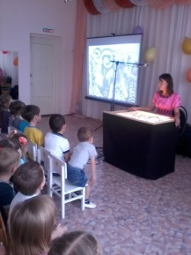Создан сайт детского сада, где родители могут задать интересующие вопросы, поделиться опытом семейного воспитания, повысить уровень педагогических знаний. Адрес сайта: detsad74-21/ru
ЗАКЛЮЧЕНИЕ.
РАЗВИВАЮЩАЯ ПЕДАГОГИКА ОЗДОРОВЛЕНИЯ - В ДЕЙСТВИИ!
Оздоровительные мероприятия, проводимые педагогами в ДОУ, нацелены на функциональное совершенствование детского организма, на повышение его работоспособности, на формирование защитных способностей к неблагоприятным природно-0климатическим факторам, т.е. создают условия для того, чтобы дети росли здоровыми. Это и разнообразные виды самомассажа (точечный массаж, массаж тела, лица, стоп, рук). Динамические разминки, подвижные игры, оздоровительный бег, разных типов утренняя гимнастика с предметами и без, гимнастика и упражнения для тренировки правильного дыхания, асаны Ха - тха йоги, упражнения с оздоровительным эффектом босиком, в постели, пальчиковая гимнастика, гимнастика для глаз, физкультурные минутки, игры и упражнения для профилактики и коррекции плоскостопия и сколиоза.
С октября 2000года по май 2013 года в ДОУ вела работу кружка физкультурно-оздоровительной группы ЛФК, цель которой укрепление опорно-двигательного аппарата у детей 5-7 летнего возраста через профилактику плоскостопия и нарушения осанки. После медицинского осмотра и физического тестирования детей проводится комплектация детей по группам здоровья, дети с нарушением осанки и плоскостопием имеют возможность в дополнительных занятий по оздоровлению, посещать кружок «Аистенок» в стенах детского сада. За период 2000-200013 года ни один ребенок из числа посещающих группу ЛФК, не поставлен на учет, что является результатом проводимой профилактической работы.
Занятия обеспечивают сохранение и укрепление физического и психического здоровья детей посредством реализации современных и адаптированных к условиям дошкольного учреждения оздоровительных технологий. Эти технологии носят сугубо профилактический характер и направлены на поддержание эмоционально –положительного тонуса воспитанников.
Работу по воспитанию у ребенка отношения к собственному здоровью как высшей и духовной сути, от которой зависит его будущее благополучие, формирование знаний и практических действий по обеспечению здоровой жизнедеятельности мы осуществляем в системе: СЕМЬЯ – ДОШКОЛЬНОЕ УЧРЕЖДЕНИЕ – ШКОЛА. Такая система послужила созданию и внедрению проекта комплексно-целевой программы преемственности в работе МБДОУ «Детский сад №21» и школы №15; №10; №13 по формированию здорового образа жизни у детей. Благодаря этой программе стали традицией встречи детей из спортивного клуба «Витязь», приобщение детей первых классов (наших выпускников) к совместным массовым мероприятиям (Летний оздоровительный спортивный праздник, Масленица – проводы зимы, ежегодная детская спартакиада «Малышок»).
Создание модели развивающей педагогики оздоровления стало бы невозможным без поддержки этого начинания не только всем педагогическим коллективом, но и родителями воспитанников. Сотрудничество с семьей – еще одно из важнейших условий физкультурно- оздоровительной работы.
В ДОУ создан консультационный центр «Азбука здоровья», в рамках которого подготовлен цикл консультаций и памяток для родителей. Родители активно участвуют в жизни детского сада: на спортивных мероприятиях с энтузиазмом проявляют физические качества, как пример ведения здорового образа жизни для своих детей, материальная поддержка со стороны родительского комитета то же немало важна.
Результаты работы убеждают, что объединение семьи, дошкольного учреждения и школы помогает на практике реализовать в ДОУ свою модель педагогики оздоровления, основанную на принципах здоровье сберегающих технологий. Все это позволит говорить не только об охране или поддержании, а именно о развитии здоровья наших детей.

